Vernetzungstreffen am 19. August 2017 in Leipzig
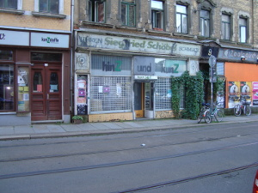
Heute sind wir früh aufgestanden und zum lokalen Vernetzungstreffen der Reparaturinitiativen ins hinZundkundZ nach Leipzig gefahren. Dort kamen wir mit anderen Organisator*innen von RepairCafés zusammen und konnten unsere Erfahrungen austauschen.
Nach einer ersten Kennlernrunde begaben wir uns auf einen Rundgang durch die Räumlichkeiten des hinZundkunZ, Café kaputt und kunZstoffe. Wir hörten und sahen, wie in Leipzig repariert, upcycled und gemeinsam gebastelt wird. Interessant war die Entwicklung in der Vergangenheit und die aktuellen Herausforderungen.
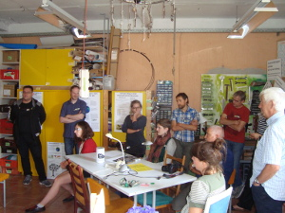
Nach dem leckeren Mittagessen stimmten wir uns über die Themen ab, die wir detailliert besprechen wollten. Bei wunderschönem Wetter saßen wir im Innenhof in lockerer Runde und tauschten unsere Erfahrungen zu den Themen aus. Wir gaben uns untereinander Tipps uns teilten unsere Erlebnisse. Es war sehr schön, dass Ina von der anstiftung am Flipchart unsere Gedanken und Ideen ordnete und wir sie so viel besser weiterentwickeln konnten. Ich war erstaunt, wie unterschiedlich zum Teil die RepairCafés geführt werden, aber wie ähnlich doch immer wieder die Probleme und Fragestellungen ausfielen.
So war der Nachmittag schnell vorbei. Wir machten uns danach noch auf einen Rundgang, um 3 andere Leipziger Projekte kennen zu lernen (adi, Gartenprojekt, PizzaLab) und zu erfahren, wie deren Projekte funktionieren. Im PizzaLab konnten wir uns bei einem gemeinsamen Abendessen von dem serh schönen, aber auch anstrengenden Tag erholen und den Abend ausklingen lassen.
Wir danken den Organisator*innen der „anstiftung“ und des „Café kaputt“ für diese schöne Veranstaltung. Wir haben viele Eindrücke, einige Ideen und sehr viel Motivation mit nach Hause genommen. Hoffentlich sehen wir uns bald wieder.

